12,5x25x0,8 Quarzit sandbeige R11/B
Agrob Buchtal Solar Ceramics

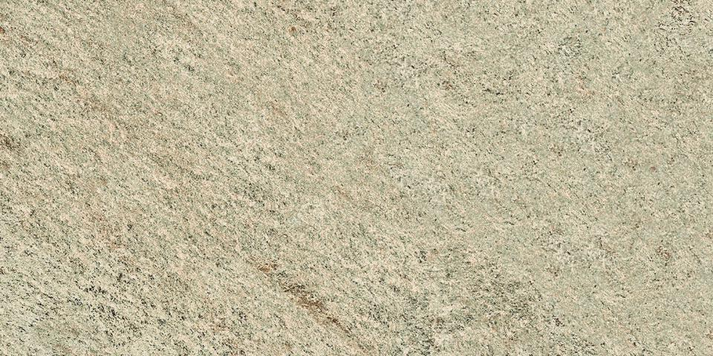Eigenschaften
GTIN:
4057249307038
HAN:
8462-38110H
Belastbarkeit
trittsicher
Bewertungsgruppe Rutschgefahr
B, R 11
Farbton
beige
Produkt
Fliese
Werkstoff
Steinzeug
Breite (mm)
119,00
Dicke (mm)
8,00
Länge (mm)
244,00
Klassifizierung Keramik
unglasiert, DIN EN 14411 Alb
Serie
Quarzit

